ШВС-Т
ШВС-Т Шкаф вытяжной для термостата
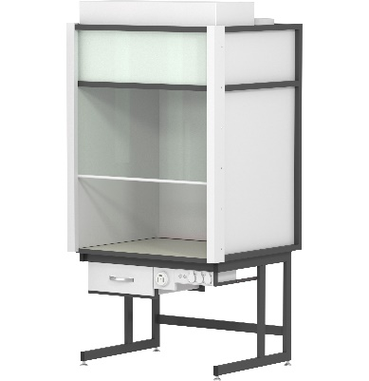

Вытяжной шкаф ШВС-Т предназначен для удаления паров теплоносителя, образующихся при работе термостатов ТЕРМОТЕСТ-100 и ТЕРМОТЕСТ-300.
5 лет честных гарантийных обязательств.

Описание
- Каркас изготовлен из прямоугольного стального профиля 50×25 мм с толщиной стенки 1,5 мм, панели выполнены из листовой стали толщиной 1 мм. Все металлические поверхности окрашены стойкой эпоксиполиэфирной порошковой краской.
- Рассчитанный на многолетнюю эксплуатацию силовой каркас не содержит алюминиевых и пластиковых деталей в крепежных узлах.
- Защитный подъемный экран изготовлен из монолитного поликарбоната толщиной 4 мм.
- Подъемный механизм расположен в верхней части шкафа. Противовесы размещены на направляющих. Блоки на подшипниках качения. Стальной трос находится вне рабочей зоны, поэтому не подвержен коррозии. Подъемный механизм точно сбалансирован, что позволяет фиксировать стекло на любой высоте.
- Низко расположенная столешница, на высоте от уровня пола 600 мм, обеспечивает удобство считывания показаний прибора.
- Столешница толщиной 18 мм покрыта износостойким пластиком, торцы покрыты ударопрочной кромкой ПВХ толщиной 2 мм.
- Наличие подвесной тумбы обеспечивает удобство хранения вспомогательных приспособлений.
- В стандартную комплектацию входит долговечный и бесшумный осевой вентилятор.
- Шкаф оснащен светодиодным светильником 8 Вт и съемным электроблоком. Светильник расположен в верхней части шкафа. Электроблок находится на левом пилоне вытяжного шкафа, вне рабочей камеры, и включает в себя:
      - автоматический выключатель 1 А для светильника,
      - три трехполюсных автоматических выключателя 16 А для розеток,
      - три силовые розетки 2к+з 16 А, степень пылевлагозащиты IP54,
      - одна силовая розетка 2к+з 32А,
      - кнопочные выключатели освещения и вентиляции из нержавеющей стали со светодиодной индикацией.

Технические характеристики
Габаритные размеры Д×Г×В:  • с поднятым защитным экраном, мм  • с опущенным защитным экраном, мм | 1000×855×2250  1000×855×2028
Внутренние размеры Д×Г×В, мм | 925×725×1268/1415
Масса, кг | 145
Диаметр вытяжного патрубка, мм | 150
Высота от уровня пола до столешницы, мм | 600
Питание, В / Гц / А | 220 / 50 / 16

